Τι είναι το άθλημα του ΤΖΟΥΝΤΟ ;
Το Τζούντο είναι ένα σύγχρονο μαχητικό άθλημα, το οποίο προέρχεται από την Ιαπωνία και συγκεκριμένα από τις παραδοσιακές ιαπωνικές πολεμικές τέχνες των Σαμουράι.

Στην Ιαπωνική γλώσσα Τζούντο σημαίνει “ O δρόμος της ευγένειας ” και δημιουργήθηκε από τον Jigoro Kano, έναν σύγχρονο παιδαγωγό της μεταπολεμικής Ιαπωνίας, στον οποίο οφείλεται και η παγκόσμια επιτυχία του τζούντο όχι μόνο ως άθλημα αλλά και ως παιδαγωγικό σύστημα.

Από το 1964 το Τζούντο είναι ένα από τα βασικά Ολυμπιακά Αθλήματα με παγκόσμια εξάπλωση σε όλες τις ηπείρους, ενώ η χώρα μας έχει να επιδείξει αθλητές παγκόσμιας κλάσης με κορυφαίες επιτυχίες όπως ο Ηλίας Ηλιάδης στους άντρες και η Ιουλιέττα Μπουκουβάλα στις γυναίκες.

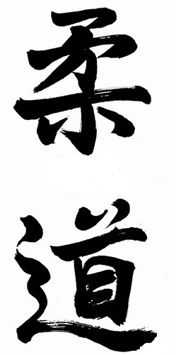
. 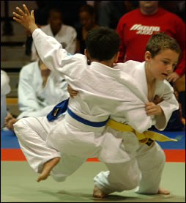
Το Τζούντο, ως ιαπωνικό μαχητικό άθλημα, βοηθάει τα παιδιά να καλλιεργήσουν τις ψυχικές τους αρετές (αυτοεκτίμηση, αυτοπεποίθηση, επιμονή στο στόχο) μέσα σε ένα πλαίσιο αυτοπειθαρχίας και συγκέντρωσης.

Επίσης η φύση του ως άθλημα πάλης χωρίς χτυπήματα αποτελεί το ιδανικό μέσο για την ολοκληρωμένη σωματική εκγύμναση του παιδιού με τους ελάχιστους κινδύνους τραυματισμού.

Τα παραπάνω αυτά στοιχεία έχουν εκτιμηθεί ως παιδαγωγικά στοιχεία από ανεπτυγμένα κράτη σε όλο τον κόσμο, τα οποία και έχουν ενσωματώσει το άθλημα του Τζούντο στο εκπαιδευτικό τους σύστημα (π.χ. Ιαπωνία, Γαλλία , ΗΠΑ).

Tέλος, με τον νόμο 2725/ ΦΕΚ 121 Α’/ 1999, οι αθλητικές διακρίσεις στο Ολυμπιακό άθλημα του Τζούντο επιβραβεύονται από τη πολιτεία. (π.χ. μοριοδότηση ή άνευ εξετάσεων εισαγωγή σε Α.Ε.Ι. και Τ.Ε.Ι.)

Τα τελευταία χρόνια, δύο κορυφαίοι επιστημονικοί οργανισμοί, τοποθετήθηκαν επίσημα με δηλώσεις τους για την αξία του Τζούντο ως παιδαγωγικό μέσο και ως άθλημα :
“ Το άθλημα του τζούντο αποτελεί το ασφαλέστερο άθλημα επαφής για παιδιά κάτω των 13 ετών ”

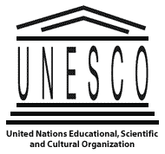
“Το Τζούντο είναι ο αποτελεσματικότερος σύνδεσμος ανάμεσα στην ψυχική και σωματική ευημερία του παιδιού, επειδή επιτρέπει μέσα από το παιχνίδι και τη διασκέδαση την ανάπτυξή του”

“Η διδασκαλία του UKEMI (τεχνικές πτώσεων) προφυλάσσουν το παιδί σε όλη του τη ζωή από τραυματισμούς.”

